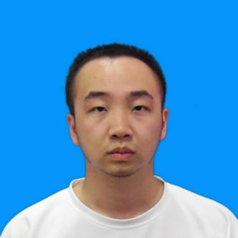
杨宇辰 求职意向：二维动画师
Personal Resume

生日：1997.12.19
现居：上海市

电话：13104453690
邮箱：779647405@qq.com

2016.09-2020.06 吉林动画学院 本科：二维动画制作

主修课程：二维逐帧动画制作与原件动画制作，学习熟练使用各种软件，学习头语言艺术。

01 /4
教育背景

2020.01-2024.02 飞侗动漫制作有限公司 动画师
参与国际项目：
《Droners》第一季、第二季（法国动画剧集）
《Imago》（国际动画项目）
《Totally Spies》（国际知名动画系列）
负责影视动画中各类角色与道具的制作，使用TB Harmony对角色道具进行绑定。
根据角色库提供的角色文件，按照分镜头台本进行中期Keypose的制作。加入道具并配合特效调整动作节奏。
负责中期动画制作，包括角色动作设计、关键帧制作、动画节奏把控
根据分镜头台本与Keypose独立完成动画镜头的制作。丰富恰当的表演很好的保证良好的画面效果。与国际团队协作，确保动画风格符合项目整体要求。
参与动画后期特效制作，提升画面表现力，参与过公司大小4个后期项目有一定的后期制作的经验。
参与国内项目：
《小章鱼墨墨》（爱奇艺国内外平台均有）
参与中期动画制作，负责角色动画表演
协助后期特效制作，完成动画成片

2024.04-2026.07 上海沐瞳科技 二维游戏动画师
项目：《发条总动员》游戏动画制作

02/4
工作经历

负责游戏中二维角色的动作表演动画设计与制作
根据游戏角色设定和剧情需求，设计符合角色性格的动作表现
确保动画流畅度和表现力，提升游戏视觉体验
与外包对接，将上下游的设计理念与方向准确传达至外包，确认外包进度与风格是否符合游戏风格。

TBH (Toon Boom Harmony)：熟练
AN (Adobe Animate)：熟练
MOHO：熟练
Spine：熟练（2D骨骼动画）
AE (Adobe After Effects)：熟练
PR (Adobe Premiere)：熟练
二维角色动作设计与表演动画
动画节奏把控与运动规律
中期动画制作（关键帧、中间画、清理）
动画后期特效合成
国际项目协作经验
03/4
个人技能与专业能力

动画本科出身，具备扎实的二维动画制作功底，6年从业经验涵盖国际动画剧集和游戏动画两大领域。
注重动画表演的细节和节奏，能够根据项目需求灵活调整动画风格。
热爱设计与影视，具备时尚审美与对镜头的独到见解；拥有丰富的动画经验及良好的节奏感，能熟练掌握相关软件。
具备较强的学习与理解能力，在游戏行业从业期间，积极了解国内外游戏市场环境，学习游戏制作理念，对游戏制作形成了个人独到的见解。
性格外向，喜欢与人互动交流。有良好的沟通和表达能力。思维敏捷，上手快，适应力强，学习新事物能力强。富有团队合作精神。
熟练掌握主流二维动画软件和后期制作工具，能够独立完成从角色动作设计到动画成片的全流程工作。

04/4
自我评价

